Президент НП СРО «ДСО»
Главная / Деловой Союз Оценщиков / Структура организации
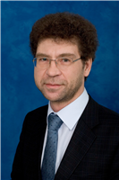 | Сергей Вениаминович Белов  Президент НП «Деловой союз оценщиков»
тел./факс: 8 (499) 230-04-50
моб.тел.: +7 (917) 586-57-69
email: s.belov@srodso.ru

Специалист в сфере управления стоимостью, оценки и стратегического консультирования. Член Королевского института сертифицированных сюрвейеров Великобритании RICS.

Образование
Окончил МГТУ им. Н.Э.Баумана, Высшую школу приватизации и предпринимательства, The Columbia Institute, Texas, USA, Centre for Valuation Studies.

Занятость
Директор отдела оценки компании ООО «Кушман энд Вэйкфилд», преподаватель АНХ при Правительстве РФ (МВА «Управление недвижимостью»).
Компетенции Президента содержатся в Уставе

